Издание осуществлено при поддержке гранта Президента Российской Федерации для государственной поддержки ведущих научных школ (НШ-64897.2010.6, "Критический пересмотр инструментария отечественной антропологии и ее субдисциплин; совершенствование и распространение новых методов исследования в научно-прикладной сфере, имеющей непосредственное отношение к государственной этнической политике").

Названия международных аэропортов как инструмент историко-культурного брэндинга

Введение
Вот уже на протяжении многих лет брендинг мест и территорий продолжает набирать обороты. Начиная с 2000-х по этому предмету, на Западе называемому собирательно “destination branding”, стали выходить исследования, пособия и учебники. Направление, находящееся на стыке туризма, маркетинга и государственного управления, привлекает внимание как маститых гуру традиционного корпоративного маркетинга и PR вроде Филиппа Котлера, так и госчиновников. И это неудивительно: удачно улучшая имидж и инфраструктуру определенного города, исторической области или целой страны, можно добиться серьезного увеличения потока туристов, оживления деловой активности, притока инвестиций, а также решить множество пропагандистских целей.
Государства и правительства все больше и больше перенимают опыт и ноу-хау в области позиционирования и брендинга у частных компаний и маркетинговых агентств. На это тратятся миллиарды и каждая мелочь теперь важна.
Как театр начинается с вешалки, так и для миллионов иностранных гостей страна начинается с международного аэропорта. Вполне предсказуемо, подстраиваясь под все увеличивающийся пассажиропоток, они сейчас переделываются и улучшаются. Но я обратил внимание и на такой интересный, как мне кажется, тренд как присвоение им ярких, запоминающихся имен со смыслом.
Тренд этот, как я вижу, набирает обороты, и теперь открытие нового аэропорта с именем в честь соседнего села – невероятная редкость. Наоборот, присваиваются имена лучших сынов и дочерей страны, великих лидеров и тп. Более того, старые эпо- и топонимы сейчас заменяются на более выигрышные, как например аэропорт Будапешта Ферихедь, который в марте 2011 стал им. Ференца Листа.
Сначала я решил рассмотреть мир в целом и ситуацию по отдельным его составляющим: обе Америки, Азию и Океанию, Африку и Европу. Эта, возможно несколько общая информация, позволит нам взглянуть на сложившуюся ситуацию и отметить некоторые региональные отличия. Как я выяснил, 53% всех международных аэропортов Земли имеют имя, а не просто название типа “Аэропорт Иркутска”. Эти «собственные» имена можно разделить еще на почти десяток весьма интересных подгрупп.
Затем я взглянул на ТОП-30 аэропортов по объемам международного пассажирооборота, - то есть аэропорты, очевидно наиболее известные туристам.
Интересным углом рассмотрения мне показалась и статистика по названиям столичных аэропортов. Не всегда являясь самыми загруженными воздушными воротами страны, они, тем не менее, наиболее политически «заряженные». Мое исследование показало, что 74% столичных аэропортов имеют собственные имена. Это гораздо выше среднего показателя по планете, а их названия часто подразумевают большие амбиции властей или являются концентрированным выражением пропагандируемого или реально существующего национального характера (например, аэропорт Улан-Батора в Монголии носит имя Чингис – хана).
Для более предметного изучения собственно мест особенно притягательных для туристов, я отдельно рассмотрел ситуацию с названиями аэропортов 100 наиболее посещаемых городов мира. Однако, так как эти города были выбраны на основании общих пассажирских потоков, без разделения на подгруппы – обычные путешественники и отдыхающие, бизнес- туристы, мигранты - то в качестве дополнения я специально выполнил подсчеты для самых посещаемых туристических достопримечательностей мира, взглянув тем самым на то, какое внимание брендингу аэропортов уделяется там.
Все данные способы рассмотрения собранного мною массива данных позволяют взглянуть на исследуемый вопрос с самых разных точек зрения. Что особенно интересует меня, это то, какие конкретно имена принимаются в качестве официальных.

Критерии отбора стран и аэропортов. Деление на эпо- и топонимические группы.
В своем исследованием я рассматривал подлинно международные аэропорты независимых стран планеты. То есть я не принимал в расчет аэропорты международные только по статусу, а не по факту. Все исследуемые аэропорты действительно принимают рейсы из независимых зарубежных стран, а не просто могут делать это в теории или когда-то в прошлом осуществляли подобную деятельность.
Я также намеренно не стал учитывать аэропорты зависимых территорий, заморских департаментов и прочих несамостоятельных государственных образований. Замечу, что подобная принципиальность в какой-то мере должна сказаться на представленности некоторых популярных туристических направлений, определенная часть которых находится в зависимых территориях, особенно на островах. Однако я рассчитываю, что мой отдельный анализ рейтингов популярных туристических направлений вполне учтет основную массу туристического пассажиропотока.
Все названия актуальны на 2011 год, прежние названия, сколь бы многозначительными они не были, я не учитывал. Также в своем исследовании я игнорировал то, как местные жители продолжают называть свой аэропорт (Копенгаген - Каструп, Вена – Швехат, Буэнос Айрес – Эзеиза), чтобы сохранить фокус на имидже, направленном на новых, посторонних посетителей страны, аэропорта.
Оставшиеся аэропорты и составили тот массив, который я тщательно исследовал. При первом приближении я разделил их на обладающих каким-то персональным названием и без оного. В качестве иллюстрации: Paris – Charles de Gaulle Airport и Paris – Orly Airport относятся к первой группе, а Международный аэропорт Дублина – нет.

Отобранные я разделил еще на девять смысловых групп.

1. Политики и государственные деятели.

Название категории говорит само за себя. Она включает в себя глав государств, правительств, членов парламентов и лидеров партий. Сюда же я отнес и военных, потому что в подавляющем большинстве случаев, удостоенные увековечивания военные и военно-морские офицеры, генералы и адмиралы и т.д., неотъемлемо были связаны в той или иной мере с политической жизнью своих стран. Излишне напоминать о том, насколько это верно для Латинской Америки, что и подтвердило исследование. Гейдар Алиев и Беназир Бхутто, Леопольд Седар Сенгор и Джулиус Ньерере, Джон Ф. Кеннеди и Джордж Буш Ст., Ататюрк и Лех Валенса дали свои имена аэропортам Баку, Исламабада, Дакара, Дар-эс-Салама, Нью-Йорка, Хьюстона, Стамбула и Гданьска.

2. Люди неба.

Эта поэтическая категория включает в себя в основном пилотов (военных и гражданских), а также всех тех, кто как-то был причастен к распространению воздухоплавания. Последние обычно были энтузиастами создания того или иного конкретного аэропорта, или были его управляющими. Сюда относятся О'Хара (Чикаго, США), Джексон (Порт-Морсби, Папуа-Новая Гвинея).

3. Исторические фигуры, события

Симон Боливар (Каракас, Венесуэла), Чингис-хан (Улан-Батор, Монголия) и король зулусов Чака (Дурбан, ЮАР) хотя и были в значительной мере политиками в современном понимании этого слова, все же остаются больше историческими фигурами, и потому я выделил их и им подобных в отдельную группу. Сюда же я отнес исторические события наподобии «Праздника 4 Февраля» в Анголе (День начала вооруженной борьбы с колонизаторами в 1961) и Карфаген. Да-да, главный аэропорт Туниса носит имя давно почившей в бозе торговой империи, чья одноименная столица находится сейчас на территории города Туниса.

4. Деятели культуры

Поэты, художники, писатели, музыканты, прославившие свои отчизны, составляют эту группу. Назову лишь нескольких: Федерико Феллини (Римини, Италия), Джон Леннон (Ливерпуль, Великобритания), Фредерик Шопен (Варшава, Польша).

5. Общественные деятели

Эта немногочисленная группа включает адвокатов, инженеров, врачей, учителей, журналистов. В частности, я отнес сюда международный аэропорт греческого острова Кос, названный в честь, вероятно, самого известного врача в мире – Гиппократа – родившегося там ок. 460 г до н.э.

6. Деятели науки

Ученые самых разных областей знания, удостоенные «персонального» аэропорта: Аристарх Самосский (Самос, Греция), Галиллео Галлилей (Пиза, Италия), Никола Тесла (Белград, Сербия) и другие.

7. Топонимы

Одна из крупных категорий. Огромное количество объектов, расположенных по соседству с аэропортами, дало им названия: деревни, поместья, районы городов, исторические области и регионы, острова и даже водопад (Пуэрто Игуасу, Аргентина).

8. Мифология и религия

Герои эпосов и мифов, церковные иерархи и святые и тому подобные названия составляют данную группу. В честь киргизского эпоса Манаса назван столичный аэропорт Бишкека; Св. Франциск Асизский и Св. Апостол Павел были отмечены в именах аэропортов Перуджи (Италия) и Охрида (Македония).

9. Прочее

Эта категория содержит все остальные названия, неподходящие под имеющиеся группы. Футболист Джордж Бест (Белфаст, Великобритания), народность минангкабау (Паданг, Индонезия) и понятие «свобода» (Ньюарк, США) – одни из примеров, послужившие названиями аэропортов этой категории.
Мир и континенты

В своем анализе я рассмотрел 997 аэропортов мира. 54%, или 536, из них обладают именами. Всего же я насчитал 544 названия-имени. Это произошло из-за того, что в восьми случаях аэропорт обладал более чем одним официальным именем. Соответственно, это и дало разницу между фактическим числом и числом имен, рассматриваемых в данной работе. В данном исследовании первично понятие «название». С одной стороны, я посчитал, что разница в менее, чем 2% все равно позволяет отождествлять понятия «аэропорт» и «название» с большой долей достоверности. С другой стороны, я никак не мог выбрать, какую из двух частей имени оставить, а какую не учитывать в исследовании.
Аэропорты мира
Континент | Всего | Доля | Именных | Доля | Доля именных от общ.
Америки | 244 | 24% | 176 | 33% | 72%
Азия&Океания | 272 | 27% | 124 | 23% | 46%
Африка | 109 | 11% | 61 | 11% | 56%
Европа | 372 | 37% | 175 | 33% | 47%
Мир | 997 | 100% | 536 | 100% | 54%
Континент | Политики | Люди неба | Ист фигуры | Культура | Общ. деятели | Наука | Топонимы | Мифология, Религия | Прочее | Всего
Америки | 81 | 24 | 10 | 6 | 8 | 1 | 43 | 3 | 3 | 179
Азия&Океания | 40 | 7 | 7 | 1 | 1 | 0 | 59 | 6 | 3 | 124
Африка | 31 | 0 | 6 | 0 | 0 | 0 | 24 | 0 | 0 | 61
Европа | 13 | 9 | 10 | 18 | 4 | 7 | 112 | 5 | 2 | 180
Мир | 165 | 40 | 33 | 25 | 13 | 8 | 238 | 14 | 8 | 544
Названия аэропортов мира

Все восемь категорий имен присутствуют в данной, самой большой выборке, рассматривающей общемировую ситуацию. В некоторых из выборок, которые мы рассмотрим в дальнейшем, столь полное присутствие встречается далеко не всегда.

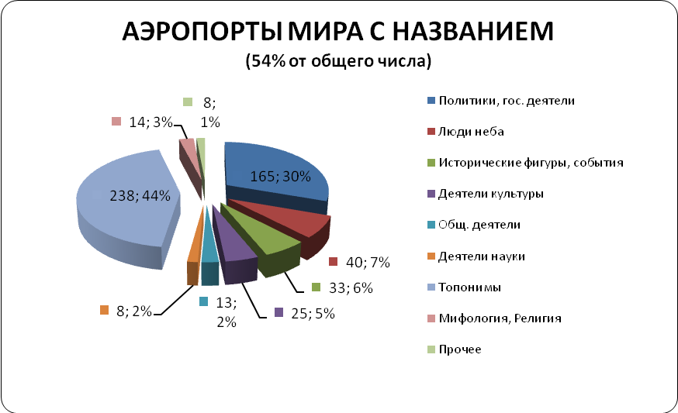

Топонимы занимают первое место (44%), а Политики идут на втором (30%). Как я выяснил, эта ситуация является классической: практически во всех выборках они возглавляют все рейтинги, изредка меняясь местами. Отрыв этого дуэта от остальных категорий, как правило, значителен. Нарушение данной иерархии какой-то третьей категорией явление исключительное, и оно всегда будет мною дополнительно освещаться.
Люди неба (7%) занимают третью строчку по миру, и это их место, как правило, всегда будет оставаться за ними, несмотря на то, что есть государства, где такая категория является либо единственной (Перу), либо доминантной (Румыния).
Исторические фигуры и события и Деятели культуры занимают 4 и 5 места с 6 и 5 процентами соответственно.
Замыкают рейтинг четыре группы с минимальными значениями: Мифология и религия (3%), Общественные деятели (2%), Деятели науки (2%) и Прочее (1%). Доля первой из них могла бы быть больше, если б я, например, включил в нее некоторые иранские аэропорты. Однако при ближайшем рассмотрении духовные лидеры Исламской республики все же в первую очередь политики.
Как можно прокомментировать сложившуюся картину с названиями? Очевидно, что главный заказчик строительства таких дорогостоящих и статусных объектов - государство – руководствуется собственной логикой при выборе названий. Когда государство считает, что аэропорт достоин имени более изощренного, чем топоним, то оно всерьез решает использовать представившуюся трибуну/площадку для пропаганды. Именно этим мы можем объяснить значительную долю категорий Политики и гос.деятели и Исторические фигуры, события среди всех не-Топонимов. То, что, как мы увидим дальше, данный расклад в общих чертах повторяется и в различных частях света, скорее всего, говорит о том, что образ мышления государства-заказчика одинаков повсеместно.
Люди неба – это видимо неизбежная аберрация, которой в какой-то мере вторят футбольные стадионы, названные в честь футболистов. Хотя и менее ресурсоемкие объекты, стадионы все же относительно редко называются в честь тех, для кого они, собственно, и строятся. Куда чаще их названия также используются для пропаганды (например, главный стадион СССР – им. В.И. Ленина, нынешние московские «Лужники»). Но совсем не называть аэропорт или стадион в честь людей его эксплуатирующих, похоже, невозможно.
Безусловно, в рамках данного исследования невозможно было копать достаточно глубоко, чтобы выяснить подлинные причины выбора того или иного названия. Здесь я мог только интерпретировать полученные данные, однако даже поверхностное знакомство с названиями иногда позволяло увидеть, что за многими из них стоят серьезные дебаты – официальные и общественные. Как мы увидим дальше с выбором имени дебаты нельзя считать оконченными , ибо переименования - неотъемлемая часть жизни воздушных гаваней.
Более детально и с более показательными конкретными примерами я рассмотрел текущую ситуацию с существующими названиями в отдельных описаниях групп континентов. Я разделили массив данных по географическому признаку на четыре группы частей света: Америки (Северная и Южная), Европа, Азия (плюс Австралия и Океания) и Африка.
Америки

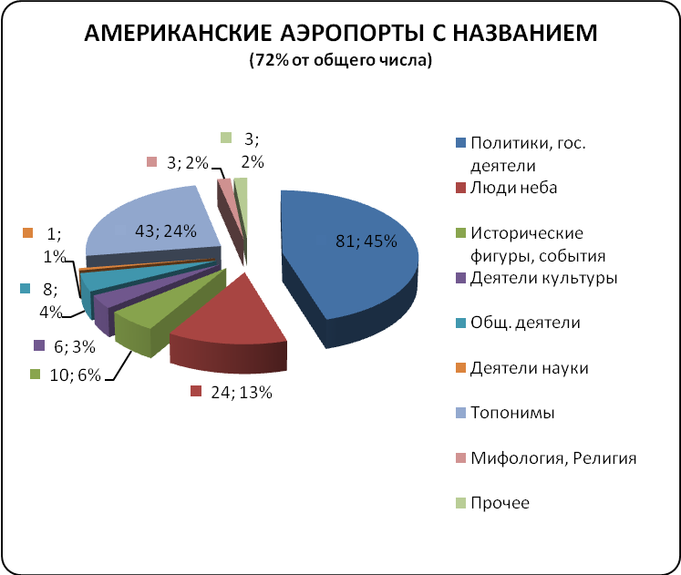

Группа американских стран является одной из самых благодарных для изучения, потому что аэропорты с названиями составляют тут самое большое число среди всех изучаемых групп (72%). Это также единственная группа, в которой топонимы (24%) не являются самой большой категорией. «Политики» имеют подавляющее большинство – 45%, чему не в последней мере серьезно поспособствовали многочисленные республики Латинской Америки. Феномен воздухоплавания, очевидно, произвел на Новый Свет очень сильное впечатление, что привело к значительному выдвижению группы «Люди неба» (13%) – тоже самый большой показатель среди всех континентов. Остальные категории не получили особого распространения, хотя среди них и встретились весьма экземпляры. Интересно, что хотя этот континент один из наиболее религиозных, мне удалось насчитать лишь три примера, которые можно отнести к разделу «Мифология, религия» (2%).
Президенты, министры и губернаторы всех калибров оказались излюбленным источником вдохновения для отвечающих за наречение аэропортов этой группы. Особенное усердие проявила Бразилия, где 60% названо в честь политиков, а отнюдь не футболистов. К слову и значительное количество футбольных стадионов в Бразилии названо в честь политиков. Приближается к этому показателю Мексика – 53%. Тем не менее, из всего этого огромного числа чиновников широкой публики что-то скажут лишь имена президентов США Джорджа Буша-Старшего (Хьюстон, США), Джона Кеннеди (Нью-Йорк, США) и Рональда Рейгана (округ Арлингтон, штат Вирджиния, США). Аэропорт штата Нью-Джерси «Свобода» (Ньюарк, США) я все же решил отнести к «Прочим». Как я полагал, названия в этой категории должны были быть особенно уязвимы перед переименованиями, ведь Латинская Америка знаменита переворотами и хунтами. Однако, мне удалось найти лишь одно подтверждение этому – аэропорт столицы Парагвая Ассуньсьона раньше назывался в честь диктатора А. Стресснера, а теперь он носит имя парагвайского пилота и пионера авиации Сильвио Петтиросси.
Как я уже говорил выше, «Люди неба» - очень популярная категория. 13% - это ровно вдвое больше, чем в среднем по миру, и почти в три раза больше, чем этот же показатель в Европе, одной из колыбелей воздухоплавания. Кстати из международных аэропортов США, только 4 названы в честь пилотов (из которых самый известный это упоминавшийся в начале чикагский О’Хара). Наиболее часто цитируемые в качестве успешных изобретателей воздухоплавания братья Райт удостоены на родине в США лишь авиабазы ВВС в исследовании неучтенной. Прямо противоположная ситуация в Перу: все три международных аэропорта страны названы в честь летчиков.
Из известных топонимов, использованных в качестве имен для аэропортов обязательно надо отметить природные чудеса света, привлекающие ежегодно миллионы туристов. Это Ниагарский водопад в Америке (город Баффало) и водопад Игуасу (Фос-ду-Игуасу, Бразилия), а также гигантский национальный парк Йосемити, который дал название аэропорту калифорнийского Фресно (США). Неплохой пример для России, но об этом дальше.
Где-то перекликается с этим категория «Мифология и религия», ведь столичный аэропорт Боготы (Колумбия) напоминает туристам, что они на пороге в загадочное «Эль Дорадо», а аэропорт гватемальского города Флорес своим названием подсказывает, что вы находитесь в самом сердце «Mundo Maya» («Мира майя»). Религиозность Латинской Америки, в частности, проявилась в удовлетворении инициативы, шедший от низов, о переименовании аэропорта Маракайбо (Венесуэла) в честь почитаемой местной святой, которую в народе прозывают «Ла Чинита».
Единственным представителем мира науки стал бразильский социолог и антрополог Жилберту де Меллу Фрере, удостоенный такой чести в своем родном Ресифе. Лишь в 2001 году его имя потеснило уже существовавшее на тот момент – Гуарарапес (историческая битва, произошедшая в окрестностях Ресифи). Этот прецедент – не единственный в Бразилии. В 1999 аэропорт Рио-де-Жанейро Галеан, названный в честь топонима, добавил к своему имени имя «Антонью Карлуш Жобим» в честь самого известного бразильского композитора, певца и музыканта (ему принадлежит, в частности, «Девушка из Ипанемы»).
«Деятели культуры» хоть и не являются многочисленной категорией, однако этот недостаток они с лихвой компенсируют громкостью и звездностью: джаз-легенда Луис Армстронг (Новый Орлеан, США), культовый актер вестернов Джон Уэйн (округ Ориндж, штат Калифорния, США) и, возможно, кинозвезда Мария Монтес (Барахона, Доминиканская Республика).
Турбулентная история Нового Света, особенно его южной части, достаточно адекватно отражена в названиях аэропортов. Главный аэропорт Каракаса (Венесуэла) назван в честь «Освободителя Америки» Симона Боливара. Именем его сподвижника Антонио Сукре назван аэропорт столицы Эквадора – Кито. Почитаемые в латиноамериканском мире Хосе Марти и Аугусто Сандино увековечены соответственно в Гаване (Куба) и Манагуа (Никарагуа), а аэропорт столицы Гаити Порт-о-Пренс зовется именем Туссен-Лувертюра. Но не только персоналии, но и исторические события могут быть обнаружены в этом списке как, например, уже упоминавшаяся бразильская битва.
В заключение я бы хотел сказать, что помимо уже упоминавшегося «Мира майя», лишь один международный аэропорт Нового Света отдает должное аборигенному населению. Это парагвайский «Гуарани» (Сьюдад-дель-Эсте), названный по имени индейского народа, проживающего в Парагвае и сопредельных странах.
Европа
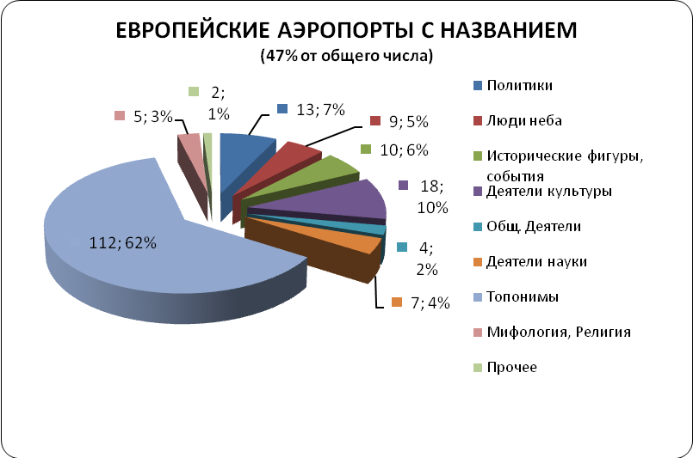
Европа дала 37% от исследуемого мирового объема, что является самым большим вкладом. Из 372 европейских аэропортов 47% имеют название, отвечающее заданным критериям исследования. Основной отличительной особенностью данной категории является доминирование топонимических названий, составляющих почти две трети от общего числа (62%). Надо отметить, что на удивление большое число топонимов Европы является исключительно удачно названными с точки зрения их туристической привлекательности. Хотя значительное число топонимов, как и на других контенентах, здесь составляют местные объекты, мало что говорящие чужаку, тем не менее Европе повезло с тем, что названия некоторых географических и исторических областей являются частью мирового литературного и культурного наследия. Очевидно, что европейцы решили использовать предоставившиеся в связи с этим возможности, и в некоторых случаях весьма удачно.
Заряженные позитивными ассоциациями и смыслами, Долина Луары (Тур, Франция), Лазурный Берег (Ницца, Франция), Прованс (Марсель, Франция), Голубой Дунай (Линц, Австрия), Коста дель Соль (Малага, Испания) и Коста Смеральда (Ольбия, Италия) ласкают слух и заранее настраивают на великолепные впечатления. Атлантика (Нант, Франция), Пиренеи (По, Франция), Средиземноморье (Монпелье, Франция), Бретань (Брест, Франция) и Каппадокия (Невшехир, Турция) хоть и являются менее поэтическими названиями, тем не менее тоже прекрасно выполняют работу по переносу пассажира из просто географического пространства в более символичное поле. Симптоматичным мне кажется то, что страны, где эти аэропорты расположены, относятся к наиболее популярным и всесторонне развитым в туристическом отношении.
Европа также уникальна тем, что вторая по популярности в мире категория «Политики» (7%) отодвинута на третье место, опережая лишь с минимальным отрывом от «Людей неба» (5%) и «Исторических фигур» (6%). Оттеснили же их «Деятели культуры» (10%) - новость, которая несомненно станет подлинным бальзамом на душу для всех европейцев. Исключительное культурное богатство старушки-Европы позволило ей не скрести по сусекам, а выбирать из целых созвездий фигур мирового значения: Моцарт (Зальцбург, Австрия), Верди (Парма, Италия), Шопен (Варшава, Польша), Лист (Будапешт, Венгрия), Сент-Экзюпери (Лион, Франция), Караваджо (Бергамо, Италия), Беллини (Катания, Италия), Гарсия Лорка (Гранада, Испания), Феллини (Римини, Италия), Джон Леннон (Ливерпуль, Великобритания). И это не упоминая деятелей культуры, более известных только у себя (или узкому кругу специалистов в мире).
«Обиженные» политики и со своего третьего места смотрятся весьма солидно. Ататюрк (Стамбул, Турция), Шарль Де Голль (Париж, Франция), а также польские Лех Валенса (Гданьск) и движение «Солидарность» (Шецин) прекрасно иллюстрируют бурную новейшую сторию континента.
Совсем не уступают им в серьезности и авторитете, а подчас и затмевают их «Исторические фигуры». Еще бы! В соседстве с Наполеоном Бонапартом (Аяччо, Франция), Константином Великим (Ниш, Сербия) и Александром Великим (одновременно Кавала, Греция и Скопье, Македония.* См. раздел «Столицы») сложно не стушеваться. В этой же категории можно найти путешественников Марко Поло (Венеция, Италия) и Колумба (Генуя, Италия), а также русского министра иностранных дел, ставшего первым правителем независимой Греции – И.А. Каподистрия (Корфу, Греция).
Из, узнаваемых в основном лишь местными, «людей неба» можно отметить пионера авиации немца Отто Лилиенталя (Берлин-Тегель, Германия) и первую в мире женщину-военного пилота Сабиху Гёкчен (она, кстати, приемная дочь Ататюрка) (Стамбул, Турция).
«Деятели науки» тоже собрали богатый урожай талантов: Тесла (Белград, Сербия), Да Винчи (Рим, Италия), Коперник (Вроцлав, Польша), Галиллей (Пиза, Италия) и Маркони (Болонья, Италия), если требуется назвать лишь несколько.
Христианская культура Европы нашла широкое отражение в категории «Мифология, Религия»: Франциск Асизский (Перуджа, Италия), Апостол Павел (Охрид, Македония) и Иоанн Павел II (Краков, Польша). Его мирское имя Кароль Войтыла также было увековечено в названии аэропорта итальянского Бари. Забавно, что в эту же группу попал и легендарный Робин Гуд (Донкастер-Шеффилд, Великобритания).
Из «Общественных деятелей» упоминания достойны легендарный врач Гиппократ (Кос, Греция) и не менее легендарная Мать Тереза (Тирана, Албания). Это очень сильный ход для этой небольшой страны. Признаться, мало кто подозревает о том, что родившаяся в Скопье (современная Македония), проработавшая почти всю свою долгую жизнь в монашеском ордене в Индии и имеющая вполне обычное европейское имя католическая блаженная имеет что-то общего с одной из самых малоизвестных мусульманских стран Европы.
Пара спортсменов – олимпионик Диагор (Родос, Греция) и футболист Джордж Бест (Белфаст, Великобритания) – стали единственными членами категории «Прочее».
Можно сказать, что когда есть малейшая возможность, европейцы стараются использовать всемирно известных людей (и территории) для названий аэропортов. Ввиду недостатка или отсутствия таковых они, не особо колеблясь, «поднимают на щит» героев «для внутреннего потребления», или набирают очки, предъявляя права на персонажей, чья связь с ними не всем и не всегда очевидна (Мать Тереза и Албания, Александр Великий и Македония).
Азия и Океания
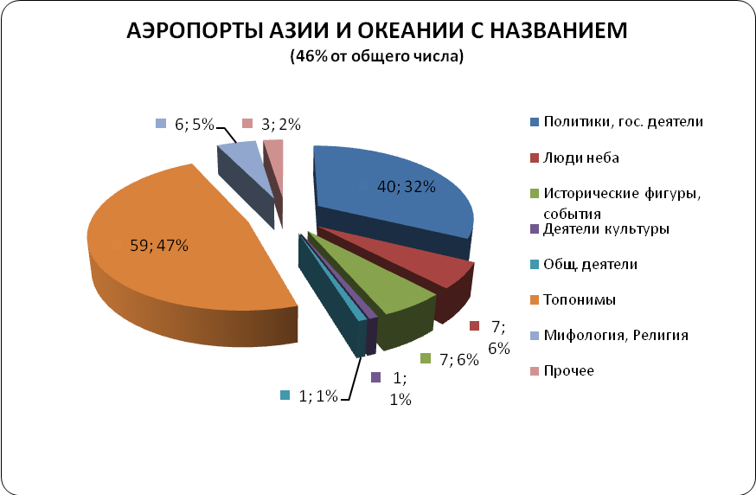

Азия и Океания разочаровали. Увы, таинственный Восток является самой «анонимной» частью этого исследования. Лишь 46% аэропортов обладают названием отличным от имени населенного пункта, где они расположены. Особых сюрпризов этот континент не таит: дуэт групп-лидеров вполне традиционен – топонимы (47%) и «Политики» (32%). Следом ноздря в ноздрю идут сразу три группы: «Люди неба» (6%), «Исторические деятели» (6%) и непривычно значительная «Мифология и религия» (5%). Категории «Деятели культуры», «Общественные деятели» и «Прочее» представлены минимально, а «Деятели науки» отсутствуют вовсе.
Не смотря на свою многочисленность единственным известным широкому кругу людей топонимом скорее всего будет лишь камбоджийский аэропорт Сиемреап Ангкор. Политический же спектр, однако, куда как колоритнее. Помимо прочих сюда вошли столь узнаваемые американцами и европейцами фигуры как Беназир Бхутто (Исламабад, Пакистан), Индира (Дели, Индия) и Раджив Ганди (Хайдерабад, Индия), Сукарно (Джакарта, Индонезия), Имам Хомейни, Гейдар Алиев (Баку, Азербайджан) и Сапармурат Туркменбаши (Ашгабат, Туркменистан), Бен Гурион (Тель-Авив, Израиль) и Рафик Хайрири(Бейрут, Ливан). К этой же группе относится и покойный брат нынешнего президента Сирии Бассель Аль-Ассад (Латакия, Сирия).
Из «Исторических деятелей» внимания, безусловно, заслуживает монгольский аэропорт Чингис – Хан (Улан-Батор). Аэропорты Индонезии прославляют многочисленных султанов и авиаторов, Ирана – шахидов, героев Ирано-Иракской войны, а 100% аэропортов Саудовской Аравии названы в честь членов правящей династии. Из оригинальных названий я бы еще отметил тайский «Суварнабхуми» (Бангкок) - «Золотая Страна» на санскрите, кыргызский «Манас» (аэропорт Бишкека назван в честь народного эпического сказания) и индонезийский Паданг, названный в честь народности минангкабау, населяющей данный регион. Интересно, что одни из самых развитых стран региона – Китай и Япония – почти не используют никаких имен, кроме топонимов, хотя без сомнения, они обладают значительным потенциалом имен мирового значения. Вообще, удивительно, что ни Китай, ни КНДР не используют названий явно пропагандистского характера. Единственное явное политически и идеологически заряженное название встретилось лишь в США (в группе Америки) в имени аэропорта Ньюарка, штат Нью-Джерси – «Свобода».
Африка
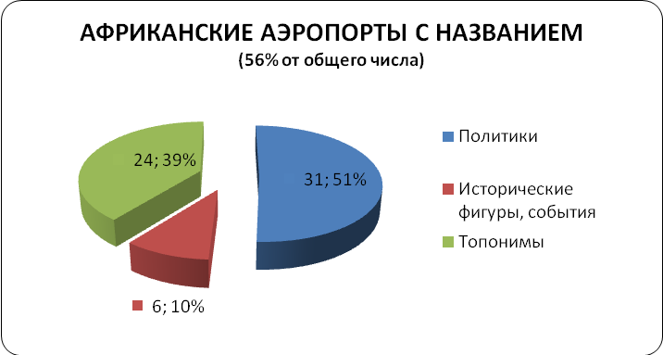

Африканский континент стоит по уровню «персонализации» аэропортов на втором месте после Америк в моем исследовании – 56% обладают особым названием (61 из 109). Как ни странно, все эти случаи умещаются всего в три категории. Традиционными лидерами являются «политики» и «топонимы», набравшими по 51% и 39% каждый, а замыкают тройку «исторические фигуры и события» (10%).
Это единственная группа стран, где политики занимают такую большую долю. Рискну преположить, что это явление – производное относительно недолгой истории современных африканских государств. Эти страны просто не успели обрести значимых фигур в науке и культуре, а спортсменов мирового класса, которых в Африке с избытком, по-видимому, не считают достойными «донорами» имен.
С другой стороны африканский континент печально известен свой истинно вулканической политической активностью, поэтому даже некоторым сюрпризом стало то, что ни один аэропорт не назван в честь какого-либо действующего одиозного лидера. Из 14 (!) «демократически избранных» африканских лидеров XX-XXI веков, прослуживших своим народам непрерывно на протяжении от 30 (!) лет лишь двое удостоились подобной чести – тунисец Хабиб Бургиба (прав. 1957-1987) и ивуариец Феликс Уфуэ-Буаньи (прав. 1959-1993). Хотя надо сказать, что в честь президентов, занимавших свои посты более скромное количество времени, аэропорты все-таки называются. В их числе Джулиус Ньерере (Дар-эс-Салам, Танзания), Джомо Кениатта (Найроби, Кения), Леопольд Седар Сенгор (Дакар, Сенегал).
Третья категория небольшая, но показательная. Африку южнее Сахары представляют короли XVIII века Шака (Дурбан, ЮАР) и Мошвешве I (Масеру, Лесото). Страны Магриба обратились к более ранней истории – именем Древнего Карфагена назван аэропорт столицы Туниса, где его руины и располагаются, а в честь великого путешественника Средневековья Ибн-Баттуты (1304-1377) весьма удачно назван аэропорт его родного Танжера в Марокко. Интересно, что египтяне своей известной многими славными именами Александрии (в частности, ученые Эратосфен и Клавдий Птолемей), никакого громкого названия не дали.
Бурная история континента отразилась не только в персоналях, но и событиях. Столичный аэропорт Луанды назван в честь 4 февраля, даты начала вооруженного восстания против португальских колонизаторов, а небольшой аэропорт г. Сетиф в Алжире - в честь 8 мая 1945 года. Однако посвящен он не победе во Второй Мировой войне, где на стороне французов участвовали тысячи алжирцев, а восстанию, в которое празднование этой победы вылилось.
Из топонимов интереса заслуживает только танзанийский международный аэропорт Килиманджаро, обслуживающий целый кластер туристических приманок: одноименный вулкан, национальные парки Аруша и Серенгети и гигантский кратер Нгоронгоро.

Топ-30
Приведенная выше сборная статистика, безусловно, интересна, однако я хотел бы обратиться к более показательным вариантам рассмотрения полученного массива данных. Предлагаю начать с рейтинга ТОП-30 – 30 самых загруженных аэропортов по международному пассажиропотоку. Он несколько разнится с подобной же тридцаткой самых загруженных аэропортов вообще, но на такую статистику становится серьезным влияние развития авиасообщения в стране вообще и, как следствие, количество внутренних рейсов и пассажиропотока. Не в последнюю очередь именно из-за этого нам пришлось бы тогда рассматривать в основном только аэропорты США.
Наша статистика ТОП-30 взята на сайте Airports Council International (www.aci.aero) - Международного Совета Аэропортов, некоммерческой ассоциации объединяющей аэропорты мира, и актуальна она на июнь 2010. Данный пассажиропоток никак не делится и объединяет в себе все возможные цели поездок: деловые, туристические, учебные, миграцию. Согласно информации Совета транзитные пассажиры посчитаны лишь один раз, в конечной точке своего маршрута.
Территориально тридцать аэропортов расположились по частям света следующим образом:

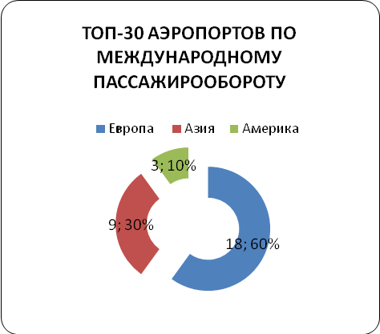

Как мы видим, первенство принадлежит Европе, остающейся самой привлекательной частью света, а Африка сюда не попала вообще. Очевидно, что развитость и удобство авиасообщения в Европе, низкие тарифы первозчиков (в том числе и дискаунтеров), значительное количество населения и его платежеспособность помогают Старому свету уверенно лидировать. Я бы мог проявить принципиальность и считать перелеты внутри стран ЕС как внутренний траффик, (чем он, по сути, и является), однако подобной статистики у меня, к сожалению, нет. Но если бы такие подсчеты существовали, то скорее всего рейтинг выглядел бы радикально иным образом, ведь такие сверхпопулярные рейсы как Хитроу-Дублин, Хитроу-Амстердам, Хитроу – Париж-Шарль де Голль, а также Париж-Шарль де Голль – Рим-Леонардо Да Винчи скорее всего похожи на многие, исключенные из подсчета американские рейсы, например, Нью-Йорк – Лос-Анджелес.
И действительно, не в последнюю очередь благодаря этому, возглавляет наш рейтинг ТОП-30 лондонский аэропорт Хитроу, перевезший за 8 месяцев 2010 года 40 239 190 пассажиров. На втором месте идет парижский Шарль де Голль, а на третьем – гонгконгский аэропорт. Испания и Великобритания имеют по три представителя в рейтинге, а Германия, США, Италия, Турция и Китай по два.
Из 30 представленных аэропортов чуть больше половины обладают именем (16 из 30). Эти 16 названий можно распределить лишь по четырем подгруппам:
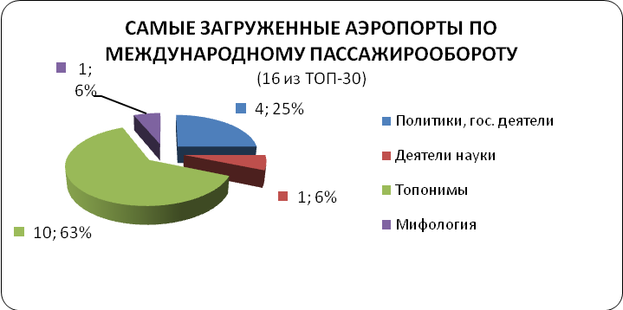
Подавляющее большинство (две трети) является топонимами как, например, в случаях Мадрид – Барахас, Токио- Нарита, Милан-Мальпенза. Ататюрк, Шарль де Голль, Кеннеди и Пирсон – те четыре политика, в честь которых названы аэропорты Стамбула, Парижа, Нью-Йорка и Торонто. Оставшиеся два названия принадлежат римскому Леонардо Да Винчи и бангкокскому Суварнабхуми, что в переводе с санскрита означает «Золотая страна». Это поэтическое название в 2006 году пожаловал новому главному аэропорту Тайланда лично король Пхумипон Адульядет (Рама IX). Оно напоминает о легендарном королевстве, существовавшем в Юго-Восточной Азии, в том числе и на территории современного Тайланда. В том же 2006 году на Тайване произошла весьма примечательная смена имени одного из членов рейтинга ТОП-30 – тайбэйского. После первого за десятилетия правления партии гоминьдан поражения на выборах, он был лишен одиозного имени генералиссимуса Чан Кайши, и теперь называется просто в честь провинции, где расположен.
Сложившаяся ситуация (доминирование топонимов), скорее всего, будет медленно, но верно меняться. Почему будет меняться? Потому что все больше фокусных новых аэропортов входят в строй уже с полными значения именами. Почему медленно? Потому что чаще всего новые аэропорты строят на смену менее значимым. Построить комплекс, полностью заменяющий важный существующий узел – крайне дорогая затея. Однако, как мы увидим далее, случается и такое.

Столицы
Начиная свое исследование названий столичных аэропортов, я предполагал, что они должны быть в силу своей специфики в среднем более политизированы, чем остальные.

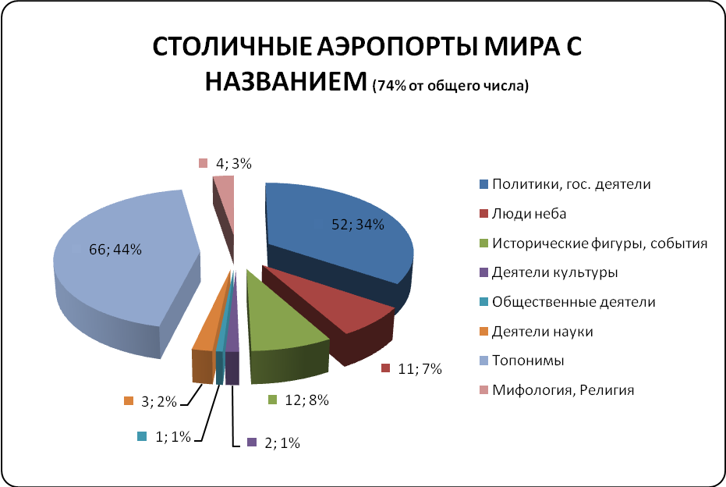

В какой-то мере это действительно оказалось так. Целых 74% столичных аэропортов обладали особым именем, подчеркивая тем самым свою отличительную статусность. Это самое значение среди всех исследуемых групп. В отличие от аэропортов всего мира, в столичных доля категории Политики и в некотором роде родственной ей Исторические фигуры, события увеличена (на 10% и 33% соответственно). По Политикам это третий результат среди выборок, вслед за Африкой и Азией. При этом доля топонимических названий осталась неизменной, равно как и представительство Людей Неба, Мифологии,Религии и Деятелей Науки – по 7, 3 и 2 процента соответственно. Сильно сократилось представительство деятелей культуры. Категория «Прочее» исчезла вовсе.
Взгляд именно на столицы во многом позволяет увидеть, какой страна хочет, чтобы ее видели. Латинская Америка полна революционного задора: Сандино (Манагуа, Никарагуа), Хосе Марти (Гавана, Куба), Симон Боливар (Каракас, Венесуэла), Туссен-Лувертюр (Порт-о-Пренс, Гаити). Канада не забывает указать на свой особый статус: аэропорт Оттавы им. Макдональда и Картье носит имена двух премьеров – англо- и франкофона. Столица США носит имя госсекретаря и губернатора Нью-Йорка Джона Фостера Даллеса. Другой американский государственный деятель – президент Кеннеди – одно время был увековечен в имени столичного аэропорта Боливии Эль Альто. Однако в 1999 это имя решили убрать. Глядя на современную Боливию и ее взаимоотношения с США, кажется, что этот шаг был рано или поздно неизбежен.
Вполне естественно выглядят и беспрестанные попытки всевозможных манипуляций с именами столичных аэропортов – как и памятники на площадях, они являются эффектными орудиями пропаганды победителей. Багдадский аэропорт им. Саддама Хуссейна предсказуемо потерял свое имя после падения режима своего тезки. Нового названия он так и не получил, так как найти какой-то символ, объединяющий или не оскорбляющий каких-то представителей пестрого политического поля Ирака, очевидно, не просто. Та же участь постигла аддис-абебский им. Хайле Селассие I: промарксистский подполковник Менгисту Хайле Мариам не смог потерпеть имени эфиопского императора прямо у себя в столице.
Волна переименований прокатилась по ЮАР после падения апартеида. Имена теоретиков и практиков режима были смыты с воздушных ворот преображенной страны. Подобная участь постигла и служащий столице Претории аэропорт Йоханнесбурга: вместо имени Яна Смэтса он стал носить имя темнокожего Оливера Тамбо, одного из ключевых членов Африканского национального конгресса.
Иногда эмоции победивших превосходят чувство меры, и внешние силы приводят их в чувство. Так случилось с аэропортом многострадальной боснийской столицы Сараево. Попытка назвать ее именем первого президента и лидера мусульман страны Алии Изетбеговича была пресечена Высоким представителем по Боснии и Герцеговине ввиду того, что сей шаг мог вызвать непонимание со стороны небоснийских меньшинств и препятствовал бы налаживанию взаимопонимания в боснийском обществе.
Также на примере главных аэропортов государств мне удалось найти иллюстрацию политического перетягивания каната, в котором оспаривается право на национальный символ. Так Сербия смогла-таки отстоять от притязаний Хорватии свое право на ученого-изобретателя Николу Теслу. А в случае же Македонии и Греции спор по поводу национального героя является продолжением затянувшегося на десятилетия спора о названиях и праве на историю. Столичный аэропорт Скопье зовется именем Александра Великого (Македонского), бросая вызов соседней греческой области («периферии») Македония. На такую наглость Греция ответила наречением аэропорта Салоник «Македонией», а международного аэропорта Кавалы (соседней области восточная Македония и Фракия) - «Мегас Александрос», понимая, что амбициозные соседи все поймут и без перевода.
Случается, что переименование происходит по инициативе народных масс. Так аэропорт Дакки, столицы Бангладеш, был в 2010 переименован в честь Шаха Джалала – святого суфи, хотя ранее он был посвящен убитому президенту страны. Некоторые государства же, наоборот, заигрывают не с народом, а с туристами, и в результате главные воздушные ворота страны примеряют на себя несколько экзотические наряды. К таковым относятся уже упоминавшийся тунисский Карфаген, колумбийский Эль Дорадо (Богота) и Las Américas (Санто-Доминго, Доминиканская республика).
Имена некоторых столичных аэропортов говорят приезжим многое - им. Беназир Бхутто (Исламабад, Пакистан), им. Матери Терезы (Тирана, Албания), Шарля де Голля (Париж, Франция), но о других, не будучи специалистом, догадаться сложно. Не всем государствам «повезло» с пулом имен, которые могут похвастаться всемирной узнаваемостью. Однако это не умаляет интересности их выбора. В общем и целом, необычайно высокий процент личных имен аэропортов (74%) подчеркивает серьезность отношения правительств к этой стороне брендинга страны. Более того, я уверен, что доля имен со значением, по-возможности максимально узнаваемым, будет особенно расти в среде столичных аэропортов. Грандиозные премьеры новых аэропортов теперь почти никогда не проходят без наречения знаковым именем.
Новый международный аэропорт Тегерана был назван именем Имама Хомейни, открывшийся в июле 2010-го аэропорт в Нью-Дели – в честь Индиры Ганди, а открывающийся в 2012 году главный аэропорт Берлина будет носить имя канцлера Вилли Брандта. Там где до строительства нового аэропорта далеко, власти переименовывают имеющийся. Последний случай произошел в марте 2011: решением Парламента страны аэропорт Будапешта Ферихедь стал им. Ференца Листа. Представить себе открытие столичных аэропортов без наполненного смыслом названия становится все труднее.
В заключение обзора я хотел бы добавить, что, как выяснилось, Австралия и Мьянма не имеют столичных аэропортов, из которых выполняются международные рейсы.

Популярные города и популярные туристические достопримечательности Топ-100 и Топ 50
Последний угол, под которым я хотел бы взглянуть на собранный массив данных, представляет собой самые популярные места планеты. Это могут быть туристические места: природные и рукотворные чудеса света, парки развлечений, места религиозных паломничеств и т.п. А могут быть исторически сложившиеся и вновь образованные центры деловой активности, центры принятия управленческих решений и т.д. То есть при отсутствии разбивок международного пассажиропотока по категориям данный взгляд дает основания полагать, что аэропорты, расположенные вблизи мировых центров притяжения должны принимать наибольший процент путешествующих самолетами. Конечно, с известными оговорками. Но ввиду отсутствия официальных данных более точного приближения достичь вряд ли возможно. Также рассмотрение именно данной категории воздушных портов сможет выступить в роли самой достоверной иллюстрации тенденции брендинга аэропортов.
В качестве источника для компиляции базы данных аэропортов я использовал два рейтинга. Первый, это составляемый ежегодно лист ста самых посещаемых городов. Это очень детальное исследование, подготовленное агентством Euromonitor. Оно чутко реагирует на малейшие изменения в мировой конъюнктуре и учитывает такие факторы, как изменения обменных курсов валют, вспышки эпидемий, экономические кризисы, а также много других переменных, способных серьезно влиять на объемы пассажиропотоков. Данное исследование исключает посетителей из той же страны, и учитывает приток туристов, поступающий по всем каналам, - это наземный, воздушный и водный транспорт. Получившийся список дает объективный взгляд на популярность городов планеты, являющихся конечными пунктами путешествий. Последний такой рейтинг был опубликован в январе 2011, и он оценивает результаты 2009 года. После анализа списка, я исключил из него 6 городов, так как в них (или вблизи них) не находится аэропорт с международными рейсами. С другой стороны, многие города оказались доступны не только с помощью аэропортов номинально приписанных к ним, но и из чуть более отдаленных, но при этом постоянно использующихся для полетов в них. Это, в частности, распространенная практика авиакомпаний-дискаунтеров. Так в Нью-Йорк можно попасть и через нью-джерсийский «Свобода», расположенный в Ньюарке, а Париж и Мюнхен через Бовэ и Мемминген соответственно. Где возможно, я учел данное обстоятельство, наряду с тем фактом, что ряд городов обслуживается сразу несколькими аэропортами (например, Москва, у которой их три). В итоге, по моим подсчетам, в 94 самых посещаемых города планеты можно добраться через 133 аэропорта.
С полным перечнем городов можно ознакомиться по уже приведенной ссылке на сайте агентства Euromonitor. Возглавляет список Лондон, за которым следуют азиатские столицы Бангкок и Сингапур. Интересно, что, даже потеряв как минимум 5 городов из списка 100, Азия и Океания обошли Европу, набрав 37% (35 городов). У Европы немного меньше – 35%, или 33 города. Чуть дальше держатся Америки: 21%, или 20 городов. Африка с 6 городами и 6% безнадежный аутсайдер.
Если сопоставить этот рейтинг с уже приводившейся в начале статьи тридцаткой самых загруженных по международному пассажирообороту аэропортов планеты, то контраст будет заметный. Если помните, то там безоговорочным лидером выступала Европа с 60% всех аэропортов, Азия и Океания уступали ей вдвое (30%), а Америки имели символические 10%. Что из этого может следовать? Осмелюсь заявить, что рейтинг Euromonitor отражает более близкую к реальности картину. То есть Европа лидирует по полетам лишь в силу того, что у ее жителей и гостей есть больше возможностей летать: у них больше денег, авиасообщение более развито и удобно и т.п. Однако по своему потенциалу Азия и Океания стоят как минимум вровень с ней. Поэтому рискну предположить, что они выровняются. Случится это, как только то, что я частично перечислил в качестве факторов лидерства Европы, станет возможным в Азии.
Однако вернемся к замеру наличия и разнообразия имен аэропортов самых посещаемых городов.
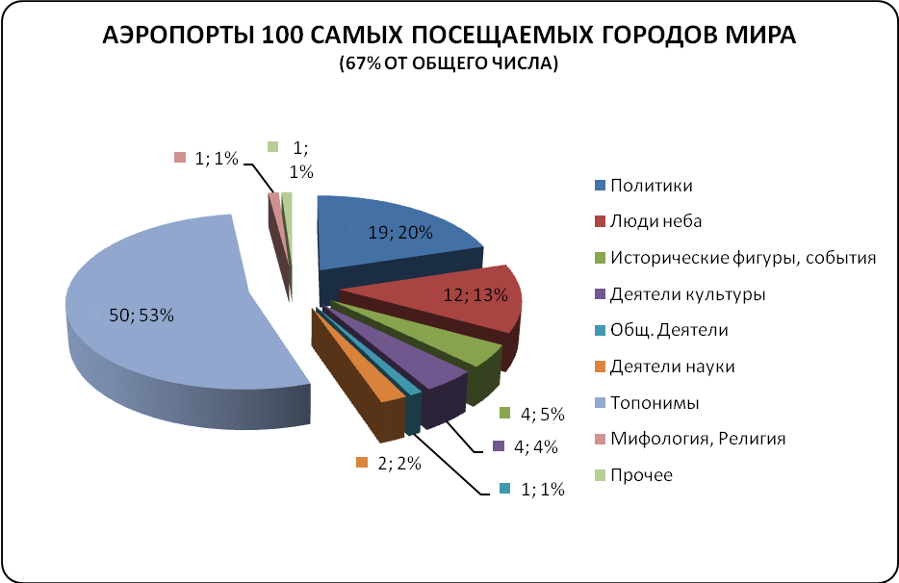

Значительное число – более двух третей, или 67% - аэропортов имеют название. Лидеры неизменны: «Топонимы» и «Политики» имеют 53 и 20 процентов соответственно. Еще бы я отметил уверенное третье место Людей Неба (13%). Не везде присутствующая категория повторила рекорд выборки «Америки». Напомню, что в Топ-30 самых загруженных аэропортов мира ее также нет. Остальные категории радуют лишь своим наличием, придавая выборке столь ожидавшееся разнообразие. Их доли – в пределах привычных показателей.
Как признаются авторы, они стремились по возможности исключать из перечня пляжные и лыжные курорты, которые, тем не менее, могут привлекать значительное количество туристов. Поэтому я решил взглянуть только на туристические «мекки», используя другой рейтинг – Топ-50 туристических мест планеты. Я использовал рейтинг журнала Forbes Traveler, который в 2007 году опубликовал рейтинг «50 самых посещаемых туристических достопримечательностей мира».
Топ-50
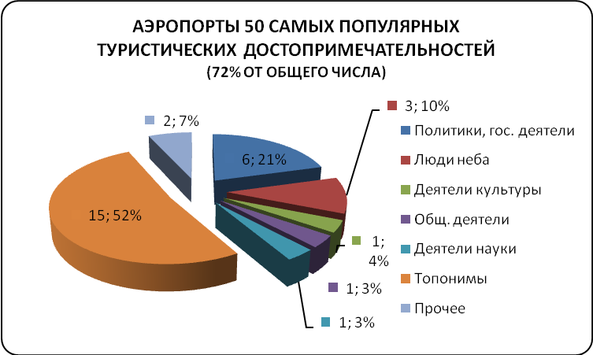
Возглавила список нью-йоркская площадь Таймс-сквер, которую за год посетило 35 миллионов человек. Объекты из списка Топ-50 можно достичь из аэропортов всего 25 городов (за исключением Национального Парка Грейт-Смоки-Маунтинс для которого я не смог обнаружить подходящего близлежащего международного аэропорта). Это не так удивительно, если учитывать, что из того же Нью-Йорка в список попали еще Статуя Свободы, Эмпайр-стэйт-билдинг и Метрополитен-музей, а Лондон делегировал сразу пять объектов. Как и в предыдущем рейтинге, я по возможности учитывал несколько возможных вариантов прилета в требуемый город. Естественно, для объектов одного города я не суммировал аэропорты по много раз. В сумме это дало 39 аэропортов.
Что касается трех ведущих категорий, то ситуация тут практически идентична предыдущей. Есть, однако, и свои нюансы. Исторические фигуры и события отсутствуют. Это отчасти можно объяснить тем, что значительное число достопримечательностей – развлекательные парки и музеи. Мифология и Религия тоже отсутствуют. Для справки – Иерусалим, излюбленное место паломничества, со своими 2,2 миллионами посетителей в Топ-50 не попал бы, где стоимость «входного билета» начинается от 2,5 млн. (Тадж Махал, Агра, Индия).
«Общественники», Культура и Наука хоть и присутствуют в списке, но минимально. Пожалуй, главным сюрпризом этого рассмотрения является, помимо поразительного сходства с Топ-100, является непривычно высокая доля категории Прочее (7%). Однако высокой она кажется лишь потому, что выборка крайне небольшая. То есть два объекта уже дают такой заметный результат. Помимо уже упоминавшейся нью-джерсийской «Свободы», в эту категорию по пал аэропорт американского Финикса, обслуживающего Национальный Парк Гранд-Каньон. Он весьма оригинально называется «Скай-Харбор» - «Воздушная Гавань».
В общем и целом, оба популярных рейтинга показывают значительное разнообразие, и что самое главное- предельно низкое значение показателя Политики. Это во многом знаковое и говорящее событие. Мои комментарии на этот счет я поместил в следующем разделе Заключение. Добавлю, что от России в оба рейтинга попал Санкт-Петербург, а Москва фигурирует лишь в первом списке.

Заключение

Все мои основные предположения подтвердились:
- Более развитые в плане авиасообщения континенты обладают более богатой палитрой категорий названий.
- Аэропорты городов с большим пассажиропотоком используют названия чаще и с большей вариативностью, чем все остальные.
Креативность в названиях особенно заметна там, где придание имени нельзя оставлять без внимания или же пускать на самотек по политическим или коммерческим причинам. 74% столичных аэропортов обладают именами. 72% аэропортов, активно вовлеченных в обслуживание Топ-50 самых популярных туристических достопримечательностей также имеют имя.
Собранную мной информацию можно рассматривать и несколько по-другому, однако основные выводы от этого останутся неизменными. Более изощренным тестом на креативность исследование становится в том случае, если отбросить категорию Топонимы, очевидно, в какой-то мере выбираемую по умолчанию. В таком случае с точки зрения брендинга ключевым в рассмотрении итогов становится положение категории Политики и государственные деятели – излюбленной среди ответственных за названия. Всего 7% имеет она в фонтанирующей культурным изобилием Европе (в четыре раза меньше, чем в среднем по миру!), но целых 51% в Африке (на 70% выше среднемирового уровня), пока более известной политикой и войнами, чем триумфами человеческого духа и интеллекта. Аэропорты группы Топ-100 самых посещаемых городов и Топ-50 самых популярных достопримечательностей тоже не балуют чиновников: по 20% и 21%. Соответственно там, где категория Политики имеет более скромные позиции, другие расцветают.
Еще раз хотел бы отметить, что данное исследование только позволяет получить срез текущей ситуации. Дабы правильнее понимать динамику процессов и делать какие-то прогнозы, такие «замеры» следует повторять с какими-то определенными интервалами. Только тогда мы сможем понять, насколько аэропорты подвержены различным модам в брендинге. Сейчас, например, еще сложно представить, что, как стадионы и спортивные арены, аэропорты начнут торговать своими названиями, но абсолютно отрицать такую вероятность нельзя.
Наверняка продолжатся тенденции переименования существующих «персонифицированных» аэропортов. И скорее всего такие изменения будут касаться категории, наиболее подверженной подобным переменам, а именно «Политики». В частности, строящийся на смену ашгабатскому Им. Сапармурата Туркменбаши аэропорт, будет назван Огуз Хан. Мифический прародитель туркмен сменяет более реального самопровозглашенного отца нации, уже покинувшего сцену.
В ходе исследования я наблюдал несколько случаев, в которых процесс выбора имени аэропорта становился предметом широкого общественного и парламентского обсуждения. В этой связи я надеюсь, что доля групп, сейчас мало представленных (Культура, Наука, Общественная деятельность), увеличится. Не раз и не два я видел, когда вместо куда более уместного названия из этих групп выбор делался в пользу менее известного миру политика или государственного деятеля.
Определенный резерв существует в виде названий существующих аэропортов, используемых пока неофициально или разово, например, Королева София (Тенерифе, Испания), Штраус (Мюнхен, Германия). Таким образом, я предвижу, что по той или иной причине, в той или иной форме, брендирование аэропортов будет продолжать расширяться. Удачное название, правильно «поданное» приезжающему, вполне может начать настраивать прилетающих на «волну» принимающей страны уже в аэропорту, да и просто послужить поводом для начала разговора о ней с незнакомым соседом по креслу салона еще во время полета.
Россия
Мой отчет был бы неполным без упоминания ситуации, сложившейся с названиями российских аэропортов. Статистически они включены в анализ европейских аэропортов, но, по большому счету, похвастаться кроме как их числом особо нечем. Примерно половина (15 из 34) обладает более-менее официальным названиями, исключительно топонимами. Некоторые из них невозможно выговорить иностранцам (Москва - Домодедово), названия других сложно понять и русским (Волгоград - Гумрак, Самара – Курумоч. И это, заметьте, не в каких-то неславянских субъектах федерации).
А между тем не за горами столь долгожданная волна туризма, которой, по идее, дополнительный стимул должны придать всевозможные популярные мероприятия (в основном спортивного характера), права на проведение которых Россия с таким трудом выиграла.
Уже заявлена и, возможно, начала выполняться широкомасштабная программа строительства новых и модернизации имеющихся аэропортов. Мне кажется, что это хороший шанс включиться в мировую практику и сделать их названия «говорящими». Но что же мы видим? Строящийся на смену старому международный аэропорт Иркутска планируется назвать «Иркутск Новый». А ведь это выкинутая реклама стоимостью миллионы, если не миллиарды долларов, потому что именно там у России есть один из немногих собственных, узнаваемых ВСЕМ миром брендов: Байкал.
Вполне можно перенять иностранный опыт и поднять на щит пионеров авиации. Я не призываю делать это искусственно, ведь это тоже может смотреться странно, как в случае главных аэропортов Вануату, Кирибати и Папуа-Новой Гвинеи, названных в честь австралийских и американских асов Второй Мировой Бауэра, Кэссиди и Джэксона. Но вот так сталось, что нижегородская земля подарила нам СВОИХ замечательных пилотов Нестерова и Чкалова, которыми можно и нужно гордиться и не забывать, а аэропорт Нижнего Новгорода стоит безымянным...
Грандиозная реконструкция питерского Пулково-2 – отличный повод дать аэропорту название, скажущее много многочисленным туристам самого посещаемого ими города России. Навскидку на ум сразу приходит имя царя-реформатора, город этот самый и основавшего. Уверен, многие страны несказанно обрадовались бы, будь у них в распоряжении фигура такого исторического масштаба и настолько органично связанная с объектом.
Архангельский «Талаги» звучит, конечно, загадочно и экзотично, но разве местный уроженец, гениальный М.В. Ломоносов, не более подходящий во всех отношениях кандидат?
Необязательна привязка исключительно к персоналиям. Мое исследование показало, что удачные названия, работающие на имидж, можно отыскать в самых неожиданных местах. Набирающий вес из-за каспийских нефти, газа и уникальной природы астраханский «международник» можно наречь «Золотой Лотос» или «Дельта», Новосибирск и Красноярск могут поспорить за поэтческое «Сердце Сибири». И это я прошелся только по самым, можно сказать, очевидным вариантам. Местные историки, краеведы и маркетологи наверняка смогут дать еще много креативных названий нашим воздушным воротам. России надо активнее перенимать эту практику, столь органично дополняющую весь тщательно выстраиваемый в преддверии знаменательных событий имидж страны.
Давайте обратим свое внимание на регион, который первым примет на себя основную волну международных туристов – Сочи и Южный Федеральный Округ. Посетители сочинской Олимпиады 2014, скорее всего, устремятся к месту проведения или напрямую, или через пересадочные аэропорты. Международный аэропорт Сочи по моей классификации проходит как безымянный, или с названием «по умолчанию». Не уверен, что стоит что-то сейчас менять, когда до стартов осталось так мало. Не считая аэропортов Москвы и Санкт-Петербурга, из российских в качестве транзитных будут, скорее всего, использоваться соседние аэропорты региона. Аэропорты интересных и самобытных Ростова и Краснодара – «безымянные». Ставропольский «Шпаковское» - типичный скучный топоним. Однако приятным откровением стал аэропорт Махачкалы имени дважды Героя Советского Союза Амет-Хана Султана, военного летчика, участника Великой Отечественной. К сожалению, в основной анализ я не успел его включить, так как лишь совсем недавно он стал международным в моем определении: оттуда стали совершаться регулярные рейсы в Стамбул, в аэропорт Сабиха Гёкчен, тоже названный в честь пилота, вернее пилота-женщины. Тем не менее, если отбросить топонимы, это единственный аэропорт в России, обладающий именем. Другим крупным авиаузлом региона является аэропорт Минеральных Вод, однако в классификации данного исследования он также «безымянный». Безусловно, аэропортам регионов с таким огромным туристическим потенциалом следовало бы уделить больше внимания этой стороне брендинга.
Хотел бы добавить, что «Аэрофлот», как раз уловил эту тенденцию. Все воздушные суда компании семейства А320, A330, Боинг 767, Ил-96 и Sukhoi Superjet 100 имеют собственные имена. «Аэробусы» названы в честь выдающихся русских композиторов (Прокофьев, Шнитке, Чайковский и др.), «Боинги» — в честь поэтов и писателей (Толстой, Достоевский, Пушкин и др.), «Илы» и «Сухие» — в честь известных летчиков (Чкалов, Коккинаки, Михаил Водопьянов и др.). Пример данной авиакомпании, уделяющей большое значение имиджу и понимающей его значимость, показывает, что и у нас есть как достаточный «пул талантов», так и люди, тонко прочувствовавшие все нюансы и потенциал подобного брендинга.

Денис Песков

Надо отметить, что данный монарх в мире более известен как «Великий». Более распространенный у нас вариант «Македонский», который должен делать его связь с бывшей югославской республикой более очевидной, используется куда как реже.
Ознакомиться с методологией исследования можно здесь: http://www.euromonitor.com/euromonitor-internationals-top-city-destinations-ranking/article
Это вьетнамский Халонг, индийская Агра, Иерусалим, тайская Паттайя, турецкий Эдирне и некая «Восточная Провинция», точно идентифицировать которую мне не удалось.
С ним, в частности, можно ознакомиться здесь: http://scatts.wordpress.com/2008/10/03/the-worlds-most-visited-attractions/
Наверное, неслучайно в США эта категория составляет всего 12,5%. Аэропорт – слишком удачный объект для брендинга, чтобы называть его столь тривиально. Однако это только при условии, что власти решаются на какое-то имя вообще: лишь 46% международных (по определению данного исследования) аэропортов имеют название в Штатах.

